**要件定義書**

株式会社トモノカイ　塾講師ステーション

開発元：株式会社GIG

## **プロジェクト概要**

現在、主に学習塾と塾講師になりたい大学生アルバイトとのマッチングを運営している塾講師ステーション（https://www.juku.st/）のサービス拡張を行い、正社員・プロ講師を目指す社会人や家庭教師事業者、短期スポットアルバイト等のマッチングにも対応するように、システム改修・拡張を行う。

## **目的**

現行のシステムでは学習塾と大学生アルバイトに特化したサービス形態になっており、課金形態や契約形態、サービス形態等の機能拡張を行うために、システム開発を行い、より幅広い学習塾・ユーザーへの利便性と機能性を兼ね備えたサービス提供をするため。

## **背景**

・学習塾の運営形態の多様化による人材ニーズの変化

　個別指導をメインとする塾講師大学生アルバイト以外にも幼児教育やプロ家庭教師等指導形態・人材ニーズが多様化している

・社員の人手不足

　学習塾の人手不足の中でも、正社員の人手不足が顕著

・既存システムの非対応

　現行のアルバイトに特化したサービス・課金形態から拡張するためには、システムの全面改修が必要

## 定義

|  | **分類** | **用語** | **意味** |
| --- | --- | --- | --- |
| 1 | システム | **サービスサイト** | WWWに公開し**エンドユーザー**（個人）にサービスを提供するためのWebサイトとその機能全体を指します。 |
| 2 | **本サイト** | **サービスサイト**を指します。 |
| 3 | **本システム** | **サービスサイト**、**全体管理画面**、**クライアント企業向け管理画面**とそれらを稼働させるためのシステム全体を指します。ただし、今回制作対象外の外部システムは除きます。 |
| 4 | **旧システム** | **本システム**の機能に相当する、リニューアル前のシステムを指します。 |
| 5 | **ステーション** | **サービスサイト**の内、アルバイト採用目的の求人を扱うページ群を指す「塾講師ステーション」の略称。 |
| ※正社員用の「塾講師ステーションキャリア」を表す略称である「**キャリア**」と対比する言葉として使われることが多い。 |
| 6 | **キャリア** | **サービスサイト**の内、正社員採用目的の求人を扱うページ群を指す「塾講師ステーションキャリア」の略称。 |
| ※アルバイト用の「塾講師ステーション」を表す略称である「**ステーション**」と対比する言葉として使われることが多い。 |
| 8 | **ファイルメーカー** | **本システム**が連携する外部システムの内、本システムまたはサイト運営者が利用するためのデータを生成するために、**本システム**からデータを取得・集計・保管するシステムを指します。 |
| 9 | **全体管理画面** | **サービスサイト**運用に当たって必要な運用管理オペレーションを行うための閉じた環境に構築するWebアプリケーションを指します。 |
| 10 | **クライアント企業(向け)管理画面** | **サービスサイト**に掲載する求人情報を**クライアント企業**がログインして管理するためのWebアプリケーションを指します。 |
| 11 | 人・組織 | **全体管理者** | **全体管理画面**にログインし、**本サイト**の運用・管理を行うことができる個人を指します。 |
| 12 | **サイト運営者** | **本サイト**の運営主体である法人又は団体及びそのスタッフを指します。（**全体管理者**であるかどうかを問わない） |
| 13 | **クライアント企業管理者** | **本サイト**に求人情報を掲載する顧客として契約締結が完了し、**クライアント企業向け管理画面**にログインして利用できる法人又は団体及びそのスタッフを指します。 |
| 14 | **クライアント企業** | **本サイト**に求人情報を掲載する顧客として契約締結が完了する前、および、締結完了後の法人又は団体及びそのスタッフを指します。（**クライアント企業管理者**であるかどうかを問わない） |
| 15 | **エンドユーザー** | **サービスサイト**にアクセスする個人のユーザー全てを指します。 |
| 16 | **会員** | **エンドユーザー**の中で、サービス利用登録（サインアップ）を行い、ログイン認証を経て**サービスサイト**を利用する個人を指します。 |
| 17 | **記事担当者** | **全体管理画面**にログインし、記事原稿を執筆する人を指します。 |
| 18 | **記事管理者** | **全体管理画面**にログインし、記事の公開・非公開設定を行う人を指します。 |
| 19 | **ユーザー** | **本システム**のすべての利用者を指します。 |
| 具体的には、**エンドユーザー、会員、全体管理者、クライアント企業向け管理者**をまとめて指します。 |
| 20 | 商品 | **商品** | **サイト運営者**が、**クライアント企業**から対価をもらって提供する機能・サービスの内、**本システム**内で価格を設定する最小単位を指します。ただし、価格が0円のものも含みます。 |
| 21 | **基本商品** | **商品**の内、**クライアント企業**が**クライアント企業管理画面**にログインするために最低限購入が必要な商品を指します。 |
| ただし、**課金形態商品**を購入しない限り、求人情報を掲載することはできないものとします。 |
| 22 | **課金形態商品** | **商品**の内、**クライアント企業**が**本サイト**に求人情報を掲載するために**基本商品**と合わせて最低限購入が必要な商品を指します。 |
| 23 | **オプション** | **基本商品**および**課金形態商品**以外の**商品**、または、その**商品**を購入することで利用可能な、求人の掲載方法などを拡張する機能を指します。 |
| 24 | **急募オプション** | **オプション**の内、求人の検索結果画面での上位表示、近隣エリアの求人画面で表示されるようにするための**オプション**を指します。 |
| 25 | **オファー上限アップオプション** | **オプション**の内、**パーソナルオファー**の月あたりのオファー上限数をアップさせるための**オプション**を指します。 |
| 28 | 機能 | **オファー** | 希望条件に合う**会員**に対して、応募を促すために、通知を送る機能を指します。**オファー**には、**パーソナルオファー**と**自動オファー**の2種類があります。 |
| 29 | **パーソナルオファー** | 下記の特徴を持つ**オファー**を指します。 |
|  | 任意のタイミングで送付可能 |
| ※サービスサイトでは「スカウト」という名称で表記されます。 | 1ヶ月あたりの送信可能数に制限がある |
| 30 | **自動オファー** | 下記の特徴を持つ**オファー**を指します。 |
|  | 本システムが定めたタイミングで送付可能 |
| ※サービスサイトでは「マッチ」という名称で表記されます。 | 1ヶ月あたりの送信可能数に制限がない |
| 31 | **公開** | 対象の教室と配下の求人（いずれも掲載状態を前提とする）が、**サービスサイト**内の検索でヒットする状態を指します。 |
| ※教室ページを指す場合のみ | 求人にはこのステータスは存在しません。 |
| 32 | **非公開** | 対象の教室と配下の求人全て（掲載状態問わず）が、**サービスサイト**内の検索でヒットしない状態を指します。 |
| ※教室ページを指す場合のみ | ただし、掲載状態の教室及び求人のURLに直接アクセスを行えば閲覧を行うことが可能です。 |
| 33 | **掲載** | 対象の教室・求人ページが、**サービスサイト**上で閲覧できる状態を指します。 |
| 34 | **非掲載** | 対象の教室・求人ページが、**サービスサイト**上で閲覧できない状態を指します。検索にもヒットせず、教室・求人ページのURLに直接アクセスを行っても閲覧はできません。 |
| 35 | **物理削除** | システム内で扱うデータを物理的に削除し、**サービスサイト、全体管理画面、クライアント企業向け管理画面**からの操作、および、データベースへの直接操作を行っても該当データにアクセスできない状態にすることを指します。 |
| 36 | **論理削除** | システム内で扱うデータを物理的には削除せずに、削除フラグ等を付与することによって、**サービスサイト、全体管理画面、クライアント企業向け管理画面**からの操作では該当データにアクセスできない状態にすることを指します。 |
| ただし、データベースへの直接操作を行うことで、該当データへアクセスすることができます。 |
| 37 | その他 | **基本契約** | **サイト運営者**と**クライアント企業**の間で結ばれる契約の内、**本サイト**に求人情報を掲載するために最低限必要な契約を指します。また、単に「契約」と表記した場合は、**基本契約**を指します。 |
| 38 | **群** | 全体管理者が、企業、教室、求人に設定する、格付け情報です。サービスサイトにおける、検索結果の表示ロジックなどに影響し、序列が高いものが優先的に表示されるなどの処理に利用されます。 |
| ※クライアント企業からは認識されない（認識されてはいけない）情報です。 |

# スケジュール・体制

2-1. 概算スケジュール

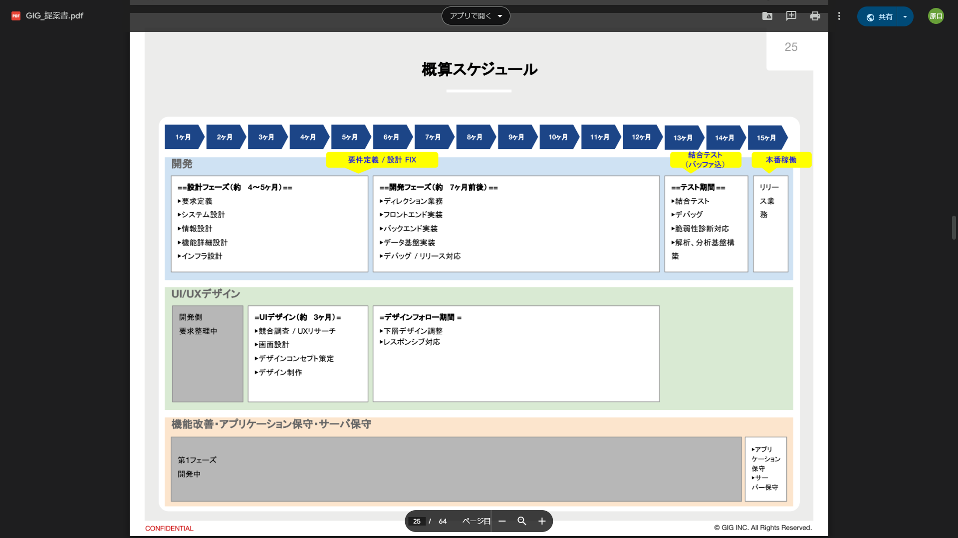

※詳細はガントチャート参照

2-2. プロジェクトの流れ

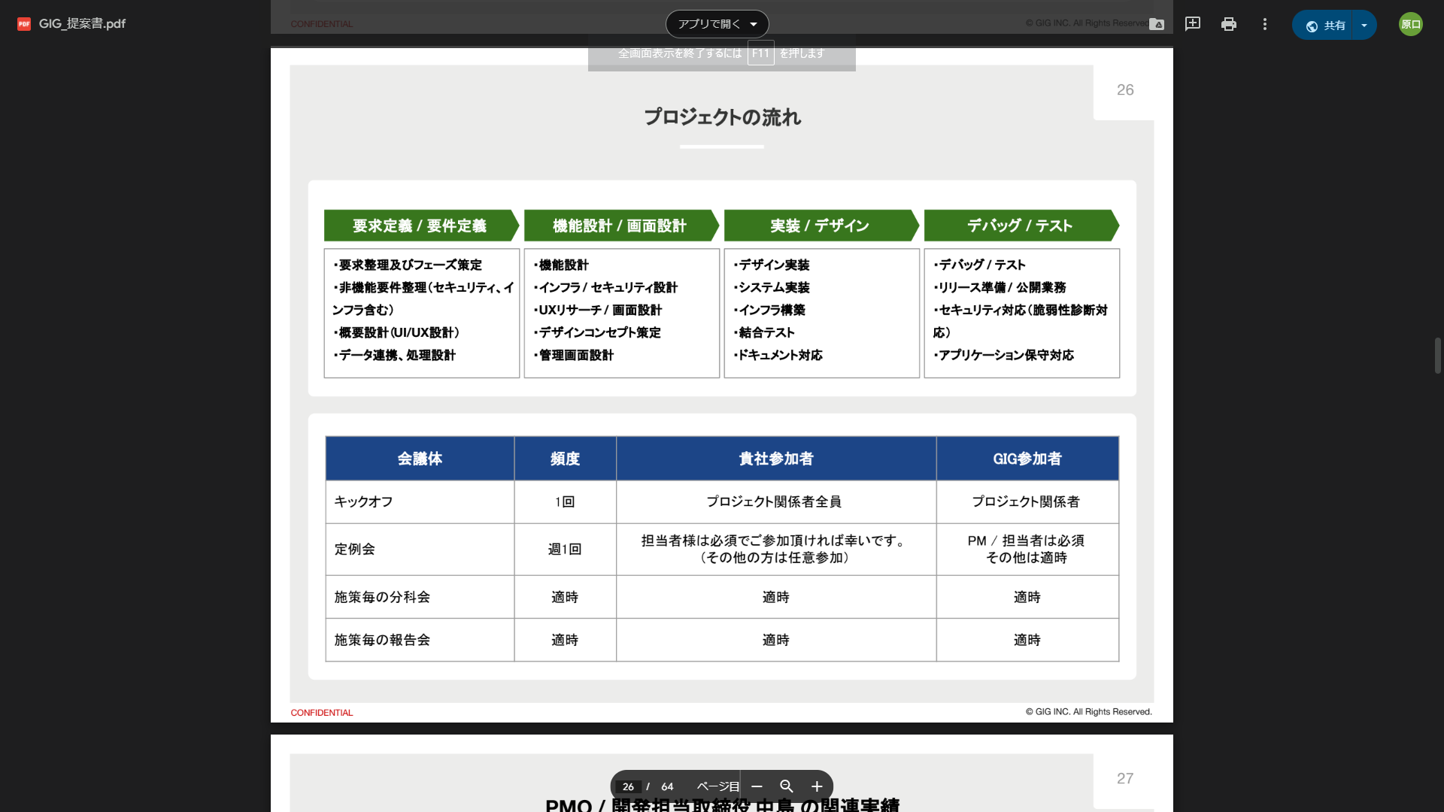

2-3．体制図

設計フェーズ

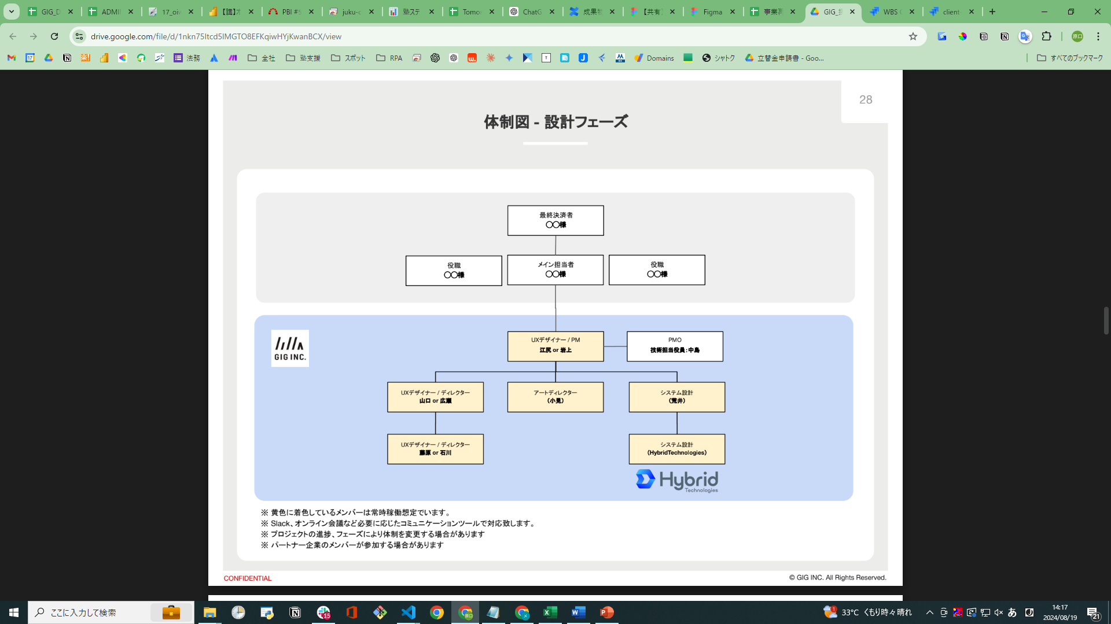

実装フェーズ

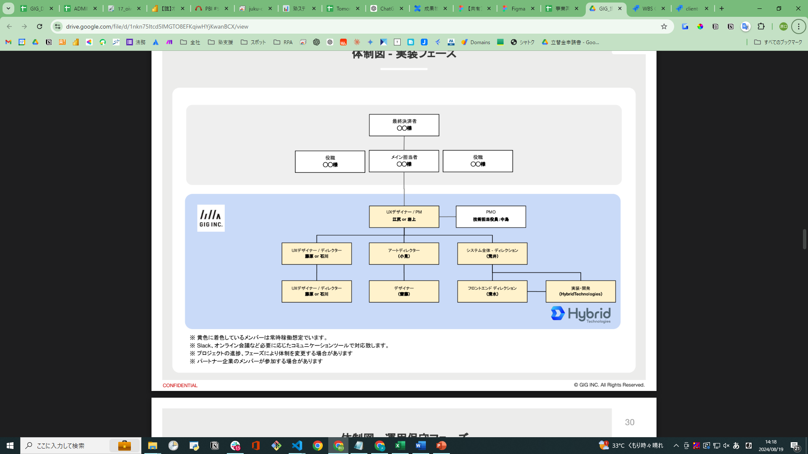

## 3.1 機能要件（一覧）

■サービスサイト

**■求人・教室管理機能**

**・求人一覧を閲覧でき、検索画面から絞り込みができる機能**

　全ての求人情報を一覧で表示し、ユーザーが特定の条件で求人を絞り込むことができる機能

　絞り込み検索は、勤務地、職種、給与、雇用形態などの条件で行える

**・求人の詳細を閲覧できる機能**

　求人一覧から選択した求人の詳細情報を表示する機能

　詳細ページには、職務内容、応募条件、勤務地、給与情報などが含まれる

**・求人ページごとに「キープ」ボタンを押して後ほどショートカットして閲覧ができる機能**

　求人詳細ページに「キープ」ボタンを設置し、後で簡単にアクセスできるように保存する機能

　ユーザーのマイページからキープした求人にアクセス可能

**・求人ページについて、応募並びに会員登録ができる機能**

　求人詳細ページから直接応募できる機能

　会員登録が未完了のユーザーは、応募前に会員登録ができる機能

**・教室及び求人を掲載・公開求人のみを閲覧できる機能**

　各教室の情報とその教室に関連する求人を掲載する機能

　公開されている求人のみが閲覧可能で、非公開求人は管理者のみがアクセスできる

・**教室グループの一覧を閲覧できる機能**

　同じブランドやエリアに属する教室をグループとして表示する機能

　ユーザーが特定の教室グループを選択し、その中の教室や求人を閲覧できる機能

**■口コミ管理機能**

**・口コミの一覧を閲覧できる機能**

　ユーザーが投稿した口コミを一覧で表示する機能

　口コミは投稿日時、評価、コメント内容などで表示される

**・口コミをユーザーが登録できる機能**

　ユーザーが自身の体験に基づいて、教室やブランドに対する口コミを投稿できる機能

　投稿には評価の星やコメントを含めることができる

**・教室ごとに口コミの詳細を閲覧できる機能**

　各教室の詳細ページにて、その教室に対する口コミの一覧および詳細を表示する機能

　教室に関連する全ての口コミを表示し、ユーザーの参考になるようにする

**・ブランドごとに口コミの詳細を閲覧できる機能**

　ブランドごとの口コミを一覧表示し、その詳細を閲覧できる機能

　同じブランドに属する複数の教室に対する口コミを比較できる

**■アカウント管理機能**

**・会員新規登録機能**

　　ユーザーが新規に会員登録できる機能

　　登録画面で必要な情報を入力し、登録を完了できる機能

　　メールアドレス認証を行い、アカウントを有効化する機能

**・会員ログイン・ログアウト機能**

　　既存の会員がメールアドレスとパスワードを使用してログインできる機能

　　ログイン中の会員が安全にログアウトできる機能

　　ログイン状態を維持するオプションを提供する機能

　・**プロフィール編集機能（基本情報タブ）**

　　ユーザーが自身の基本情報（名前、性別、生年月日、住所など）を編集できる機能

　　編集内容を保存し、プロフィールに反映できる機能

**・プロフィール編集機能（学歴情報タブ）**

　　ユーザーが自身の学歴情報（学校名、卒業年、専攻など）を編集できる機能

　　編集内容を保存し、プロフィールに反映できる機能

**・プロフィール編集機能（指導経験タブ）**

　　ユーザーが自身の指導経験（過去の職歴、指導科目、指導レベルなど）を編集できる機能

　　編集内容を保存し、プロフィールに反映できる機能

**・プロフィール編集機能（希望条件タブ）**

　　ユーザーが希望する勤務条件（希望エリア、希望雇用形態、希望科目、希望時間帯など）を編集できる機能

　　編集内容を保存し、プロフィールに反映できる機能

**・メールアドレス変更機能**

　　会員が現在のメールアドレスを新しいメールアドレスに変更できる機能

　　メールアドレス変更後、新しいアドレスに確認メールを送信し、変更を確定する機能

**・パスワード再設定機能**

　　ユーザーがパスワードを忘れた際に、再設定を行う機能

　　パスワード再設定のためのリンクをメールで送信し、リンクから新しいパスワードを設定できる機能

**・会員退会機能**

　　会員がアカウントを退会するための機能

　　退会前に確認メッセージを表示し、退会を完了できる機能

　　退会後、データの削除または保存ポリシーに従って対応する機能

**■マイページ各種管理機能**

**・最近見た求人一覧閲覧機能**

　　ユーザーが最近閲覧した求人情報を一覧で表示する機能

　　閲覧履歴を基に、再度確認したい求人に簡単にアクセスできる機能

**・スカウト・マッチ利用設定機能**

　　ユーザーが企業からのスカウトやマッチングサービスの利用を設定できる機能

　　スカウトメールの受信設定や、マッチング精度の向上を図るための情報入力機能を提供

**・マイページTOP**

　　ユーザーの各種情報を一目で確認できるマイページのトップ画面

　　プロフィール情報、応募状況、キープした求人など、主要な情報へのアクセスを提供

**・各種設定**

　　ユーザーがアカウント情報やプロフィール、通知設定などを管理できる設定画面

　　各種設定の変更や更新ができる機能

**・通知設定機能**

　　ユーザーがメールマガジンやお知らせ通知、スカウトメールの受信設定を行える機能

　　受信する通知の種類や頻度を細かく設定できる機能

**・キープした求人一覧閲覧機能**

　　ユーザーが「キープ」した求人を一覧で確認できる機能

　　キープした求人に対して、後ほど応募や詳細閲覧ができるようにする

**・おすすめ求人一覧閲覧機能**

　　ユーザーの履歴やプロフィール情報を基に、システムが推薦する求人を一覧で表示する機能

　　ユーザーが興味を持ちそうな求人を優先的に表示

**・投稿済みオシゴトQ&A一覧閲覧機能**

　　ユーザーがこれまでに投稿したオシゴトQ&Aを一覧で表示する機能

　　投稿内容を確認、編集、または削除する機能を提供

**■メッセージ管理機能**

**・メッセージスレッド一覧閲覧機能**

　ユーザーが受信したメッセージスレッドを一覧で表示する機能

　スレッドは最新のメッセージが上位に表示される

**・メッセージスレッド詳細閲覧機能**

　メッセージスレッドを選択し、その詳細を閲覧できる機能

　スレッド内の全てのメッセージを時系列で表示

**・メッセージ返信・保存機能**

　メッセージスレッド内でメッセージに返信できる機能

　返信内容を保存し、スレッドに追加する機能

**■オファー管理機能**

**・オファー一覧閲覧機能**

　企業から送られたオファーを一覧で表示する機能

**・オファー詳細閲覧機能**

　オファーを選択し、その詳細を閲覧できる機能

　オファー内容、条件、オファーがあった求人に応募できる機能

**・オファー削除機能**

　受け取ったオファーを削除できる機能

　誤って削除しないよう、確認メッセージを表示

**■オシゴトQ＆A管理機能**

**・オシゴトQ＆A登録機能**

　ユーザーが求人に関する質問や回答を投稿できる機能

　投稿されたQ&Aは他のユーザーも閲覧可能

**■応募履歴管理機能**

**・応募履歴一覧閲覧機能**

　ユーザーがこれまでに応募した求人の履歴を一覧で表示する機能

　履歴は応募日時順に表示され、詳細ページにリンク

**・応募履歴詳細閲覧機能**

　応募履歴の詳細情報を閲覧できる機能

　求人内容、応募日時、応募ステータスなどを表示

**・採用お祝い申請入力機能**

　採用が決定した際に、お祝い金の申請を入力できる機能

　必要情報を入力し、申請を送信できる

**・採用お祝い申請編集機能**

　既に入力された採用お祝い申請を編集できる機能

　申請内容を確認・修正し、再度送信可能

**・勤務アンケート入力機能**

　採用後に勤務状況についてのアンケートを入力できる機能

　アンケート結果は統計情報として集計し、口コミに利用

**・採用お祝いの種類**

　採用お祝い金の金額についての情報を表示する機能

　お祝い金の金額が記載される

**・採用ステータス変更機能**

　ユーザーが応募した求人の採用ステータスを更新できる機能

　採用確定、辞退、未決定などのステータス変更が可能

**■全体管理画面**

**■商品管理機能**

**・商品一覧閲覧機能**

　　登録されている全商品を一覧で表示する機能

　　商品はカテゴリーや価格などでフィルタリング可能

**・商品新規追加機能**

　　新しい商品を登録できる機能

　　商品名、課金形態、価格、カテゴリ、詳細情報などを入力して登録

**・商品詳細閲覧機能**

　　商品の詳細情報を閲覧できる機能

　　商品の説明、価格、課金形態などが表示される

**・商品編集機能**

　　既存の商品情報を編集できる機能

　　商品の価格や課金形態、詳細情報を更新可能

**■契約管理機能**

**・契約一覧閲覧・検索機能**

　登録されている契約を一覧で表示し、検索できる機能

　契約は契約日や契約先、契約形態などで検索可能

**・契約検索API**

　外部システムから契約情報を検索するためのAPI機能

　契約IDや契約先名などを基に検索

**・契約新規追加機能**

　新しい契約を登録できる機能

　契約先、契約内容、契約形態、契約金額などを入力して登録

**・契約詳細閲覧機能**

　契約の詳細情報を閲覧できる機能

　契約内容や関連する情報を表示

**・契約編集機能**

　既存の契約情報を編集できる機能

　契約金額や契約期間の変更が可能

**■企業管理機能**

**・企業一覧閲覧機能**

　登録されている全ての企業を一覧で表示する機能

　企業情報は名前や企業IDで絞り込み可能

**・企業検索API**

　外部システムから企業情報を検索するためのAPI機能

　企業名や所在地などを基に検索

**・企業新規登録機能**

　新しい企業を登録できる機能

　企業名、所在地、担当者情報などを入力して登録

**・企業編集機能**

　既存の企業情報を編集できる機能

　企業名や所在地の変更が可能

**・企業削除機能**

　登録されている企業情報を削除できる機能

　削除前に確認メッセージを表示し、誤削除を防止

**・企業詳細閲覧機能**

　企業の詳細情報を閲覧できる機能

　企業の登録情報や関連する契約情報を表示

**・CSVアップロード - 企業群一括変更機能**

　企業群を一括で変更するためのCSVアップロード機能

　CSVファイルを使用して、複数の企業情報を一度に更新

**■請求先マスタ管理機能**

**・請求先マスタ新規作成**

　新しい請求先マスタを作成する機能

　請求先情報、支払い条件などを入力して登録

**・請求先マスタ一覧閲覧機能**

　登録された請求先マスタを一覧で閲覧する機能

　請求先名や支払い条件で絞り込み可能

**・請求先マスタ編集機能**

　既存の請求先マスタ情報を編集できる機能

　課金形態、支払い条件や請求先情報の更新が可能

**・請求先マスタ削除機能**

　登録されている請求先マスタ情報を削除できる機能

　削除前に確認メッセージを表示し、誤削除を防止

**■企業担当者管理機能**

**・企業担当者一覧閲覧機能**

　登録されている企業担当者を一覧で表示する機能

・**企業担当者招待・登録機能**

　新しい企業担当者を招待・登録できる機能

　担当者に招待メールを送信し、登録手続きを行う

**・企業担当者詳細閲覧機能**

　企業担当者の詳細情報を閲覧できる機能

　担当者の連絡先情報や関連する企業情報を表示

**・企業担当者情報編集機能**

　企業担当者の情報を編集できる機能

　担当者の連絡先等を更新可能

・企業担当者削除機能

　企業担当者情報を削除できる機能

　削除前に確認メッセージを表示し、誤削除を防止

**■メッセージテンプレート管理機能**

**・メッセージテンプレート一覧閲覧機能**

　登録されているメッセージテンプレートを一覧で表示する機能

　テンプレート名や作成日で絞り込み可能

**・メッセージテンプレート新規登録機能**

　新しいメッセージテンプレートを登録できる機能

　テンプレート名、本文内容を入力して登録

**・メッセージテンプレート編集機能**

　既存のメッセージテンプレートを編集できる機能

　テンプレートの本文や件名を更新可能

**・メッセージテンプレート削除機能**

　登録されているメッセージテンプレートを削除できる機能

　削除前に確認メッセージを表示し、誤削除を防止

**■教室グループ管理機能**

**・教室グループ一覧閲覧機能**

　登録されている教室グループを一覧で表示する機能

　教室グループ名やエリアで並び替え可能

**・教室グループ検索API**

　外部システムから教室グループ情報を検索するためのAPI機能

　教室グループ名やエリアを基に検索

**・教室グループ新規作成機能**

　新しい教室グループを作成できる機能

　教室グループ名、関連教室、エリアなどを入力して登録

**・教室グループ詳細閲覧機能**

　教室グループの詳細情報を閲覧できる機能

　グループに所属する教室一覧やグループの概要を表示

**・教室グループ編集機能**

　既存の教室グループ情報を編集できる機能

　グループ名や所属教室を更新可能

**・教室グループ削除機能**

　登録されている教室グループ情報を削除できる機能

　削除前に確認メッセージを表示し、誤削除を防止

**■教室管理機能**

**・教室一覧閲覧機能**

　登録されている教室を一覧で表示する機能

　教室名やエリア、カテゴリで絞り込み可能

**・教室情報編集機能**

　既存の教室情報を編集できる機能

　教室の所在地等を更新可能

**・教室削除機能**

　登録されている教室情報を削除できる機能

　削除前に確認メッセージを表示し、誤削除を防止

**・教室-CSVアップロード機能**

　教室情報をCSVファイルから一括でアップロードできる機能

　CSVファイルを使用して複数の教室情報を一度に登録または更新

**・教室一括更新機能**

　複数の教室情報を一括で更新できる機能

　一括更新の際、特定の項目を選択してまとめて変更可能

**・教室コピー機能**

　既存の教室情報を元に新しい教室をコピー作成する機能

　同じ設定を持つ教室を簡単に複製

**・教室掲載フラグ切り替え機能**

　教室情報の掲載状況をフラグで切り替える機能

　掲載中、非掲載中の状態を切り替え可能

**・教室公開フラグ切り替え機能**

　教室情報の公開状況をフラグで切り替える機能

　公開、非公開の状態を切り替え可能

**■求人管理機能**

**・求人情報一覧閲覧機能**

　登録されている求人情報を一覧で表示する機能

　求人の職種、雇用形態、応募条件、各種IDで絞り込み可能

**・求人情報新規作成機能**

　新しい求人情報を作成できる機能

　職種、給与、雇用形態、応募条件などを入力して登録

**・求人情報編集機能（基本情報タブ）**

　求人情報の基本情報を編集できる機能

　職種や雇用形態、指導形態、給与情報を更新可能

**・求人情報編集機能（勤務条件・指導科目タブ）**

　求人情報の勤務条件や指導科目を編集できる機能

　勤務時間、指導対象、指導科目などを更新可能

**・求人情報編集機能（応募条件・研修情報タブ）**

　求人情報の応募条件や研修情報を編集できる機能

　応募資格、研修内容、研修期間などを更新可能

**・求人情報編集機能（応募情報等タブ）**

　求人情報の応募に関する詳細情報を編集できる機能

　応募方法、応募期間、応募者へのメッセージなどを更新可能

**・求人情報編集機能（PR情報タブ）**

　求人情報のPR情報を編集できる機能

　PRメッセージや特典情報などを更新可能

**・PR情報一覧閲覧機能**

　登録されているPR情報を一覧で表示する機能

　求人に関連するPR情報を一覧で確認可能

**・PR情報編集機能**

　既存のPR情報を編集できる機能

　PRメッセージやプラスワン情報を更新可能

**・求人掲載フラグ切り替え機能（API）**

　求人情報の掲載状況をAPIを通じてフラグで切り替える機能

　掲載中、非掲載中の状態をAPI経由で切り替え可能

**・求人削除機能**

　登録されている求人情報を削除できる機能

　削除前に確認メッセージを表示し、誤削除を防止

**・求人プレビュー機能**

　求人情報を公開前にプレビューできる機能

　求人の表示内容やレイアウトを確認可能

**■急募管理機能**

**・急募一覧閲覧機能**

　登録されている急募求人を一覧で表示する機能

　急募求人を登録日時や職種・ステータスで絞り込み可能

**・急募編集機能**

　既存の急募情報を編集できる機能

　職種、勤務条件、勤務地などを更新可能

**・急募取り下げ機能**

　登録されている急募情報を取り下げる機能

　取り下げ前に確認メッセージを表示し、誤操作を防止

**・急募新規登録機能**

　新しい急募情報を登録できる機能

　企業・教室・求人を選択して登録

**■オファー管理機能**

**・オファー一覧閲覧機能**

　登録されているオファーを一覧で表示する機能

　オファーは職種や企業名で絞り込み可能

**・オファー新規作成機能**

　新しいオファーを作成できる機能

　オファーの内容、条件、対象ユーザーを指定して作成

**・自動オファー設定機能**

　条件に応じて自動的にオファーを送信する設定を行う機能

　オファーの送信条件や対象ユーザーを自動設定

**・オファー詳細閲覧機能**

　オファーの詳細情報を閲覧できる機能

　オファー内容や条件、送信履歴などを表示

**■オシゴトQ&A管理機能**

**・オシゴトQ&A-質問一覧閲覧機能**

　登録されているオシゴトQ&Aの質問を一覧で表示する機能

　質問内容や投稿日時で絞り込み可能

**・オシゴトQ&A - 質問詳細 - 回答入力・編集機能**

　オシゴトQ&Aの質問に対する回答を入力・編集できる機能

　回答内容を入力し、投稿・編集が可能

**■応募管理機能**

**・応募一覧閲覧機能**

　登録されている応募情報を一覧で表示する機能

　応募者名、職種、応募日時などで絞り込み可能

**・応募編集・詳細閲覧機能**

　応募情報の詳細を閲覧し、必要に応じて編集できる機能

　応募者情報、応募ステータス、面接日程などを編集可能

**■企業別採用管理機能**

**・企業別採用一覧閲覧機能**

　企業ごとの採用情報を一覧で表示する機能

　企業名や採用ステータスで並び替え可能

**■採用確認管理機能**

**・採用確認一覧閲覧機能**

　採用確認の情報を一覧で表示する機能

　採用日時や企業名で並び替えが可能

**・採用確認複数項目切り替え機能**

　採用確認情報の複数項目を一括で切り替える機能

　ステータスや確認項目を一括で変更可能

**■採用お祝い申請管理機能**

**・採用お祝い申請一覧閲覧機能**

　採用お祝い申請情報を一覧で表示する機能

　申請日や申請者名で並び替えが可能

**・採用お祝い申請詳細閲覧・編集機能**

　採用お祝い申請の詳細情報を閲覧し、編集できる機能

　申請内容の確認や修正が可能

**■お祝い金申請管理機能**

**・採用お祝い金申請2nd詳細閲覧・編集機能**

　採用お祝い金申請の2ndステージにおける詳細情報を閲覧・編集できる機能

　申請内容の確認や修正が可能

**■Amazonギフト券管理機能**

**・Amazonギフト券管理-一覧閲覧機能**

　登録されているAmazonギフト券情報を一覧で表示する機能

　発行日や金額で絞り込みが可能

**・Amazonギフト券管理-新規登録機能**

　新しいAmazonギフト券情報を登録できる機能

　金額、発行日などを入力して登録

**・Amazonギフト券管理-詳細閲覧機能**

　登録されたAmazonギフト券の詳細情報を閲覧できる機能

**・Amazonギフト券管理-管理情報編集機能**

　Amazonギフト券情報を編集できる機能

**・Amazonギフト券管理-削除機能**

　登録されているAmazonギフト券情報を削除できる機能

　削除前に確認メッセージを表示し、誤削除を防止

**・Amazonギフト券管理-発行機能**

　Amazonギフト券を新規に発行する機能

　発行条件や金額を指定して、ギフト券を発行

**・Amazonギフト券管理-一括発行機能**

　複数のAmazonギフト券を一括で発行する機能

　発行条件や金額を指定して、複数のギフト券を一度に発行

**・Amazonギフト券管理-送信機能**

　発行されたAmazonギフト券を指定の宛先に送信する機能

　メールを通じてギフト券を送信

**・Amazonギフト券管理-一括送信機能**

　複数のAmazonギフト券を一括で送信する機能

　複数の宛先に一度にギフト券を送信可能

**・Amazonギフト券管理-発行取消機能**

　発行されたAmazonギフト券の発行を取り消す機能

　発行取消の際に確認メッセージを表示し、誤操作を防止

**■請求管理機能**

**・請求一覧閲覧・検索機能**

　登録されている請求情報を一覧で表示し、検索できる機能

　請求日、請求先、金額などでフィルタリングが可能

**・請求新規作成機能**

　新しい請求書を作成できる機能

　請求先、請求内容、金額を入力して請求書を作成

**・請求詳細閲覧機能**

　作成された請求書の詳細を閲覧できる機能

　請求内容、請求先、支払い状況などを表示

**・請求情報編集機能**

　既存の請求情報を編集できる機能

　請求内容や金額、請求先の情報を更新可能

**・請求情報削除機能**

　登録されている請求情報を削除できる機能

　削除前に確認メッセージを表示し、誤削除を防止

**・請求一括発行機能・請求一括承認機能**

　複数の請求書を一括で発行および承認する機能

　一度に多数の請求書を処理可能

**・請求CSVダウンロード機能**

　請求情報をCSV形式で一括ダウンロードできる機能

　必要な請求データを選択してエクスポート可能

**■請求書明細管理機能**

**・請求書明細一覧閲覧機能**

　登録されている請求書明細を一覧で表示する機能

**・請求書明細新規作成機能**

　新しい請求書明細を作成できる機能

　明細内容や金額を入力して作成

**・請求書明細編集機能**

　既存の請求書明細を編集できる機能

　明細内容や金額を更新可能

**・請求書明細削除機能**

　登録されている請求書明細を削除できる機能

　削除前に確認メッセージを表示し、誤削除を防止

**■請求管理採用者管理機能**

**・請求管理 - 採用者一覧閲覧機能**

　採用者ごとの請求情報を一覧で表示する機能

　採用者名や請求金額で並び替えが可能

**■請求書PDF管理機能**

**・請求書PDF一覧閲覧機能**

　作成された請求書PDFを一覧で表示する機能

　請求先、発行日、金額で並び替えが可能

**・請求書PDF発行機能**

　請求書のPDFを発行する機能

　請求内容をPDF形式で保存し、ダウンロード可能

**・請求書PDF削除機能**

　登録されている請求書PDFを削除できる機能

　削除前に確認メッセージを表示し、誤削除を防止

**・請求書PDFダウンロード機能**

　作成された請求書PDFをダウンロードできる機能

　必要な請求書を選択してダウンロード可能

**・請求書PDF手動アップロード機能**

　外部で作成された請求書PDFを手動でアップロードする機能

　アップロードされたPDFをシステムで管理

**（共通）請求関連共通処理**

　請求情報や請求書明細に関連する共通処理機能

　各種請求関連の操作や処理を一元管理

**■口コミ管理機能**

**・口コミ一覧閲覧機能**

　登録されている口コミを一覧で表示する機能

　口コミは企業や投稿日時・会員IDで絞り込みが可能

**・口コミ新規登録機能**

　新しい口コミを登録できる機能

　商品やサービスに対する評価とコメントを入力して登録

**・口コミ編集機能**

　既存の口コミを編集できる機能

　投稿した評価やコメントを修正可能

**■メール送信履歴管理機能**

**・メール送信履歴一覧閲覧機能**

　メールの送信履歴を一覧で表示する機能

　送信日時、送信先、件名で絞り込みが可能

**・メール送信履歴詳細閲覧機能**

　送信されたメールの詳細情報を閲覧できる機能

　送信内容、受信状況などを表示

**・メール送信履歴再送機能**

　過去に送信されたメールを再送する機能

　送信履歴からメールを選択し、再送信が可能

**■サイト設定管理機能**

**・サイト設定確認機能**

　サイトの設定情報を確認できる機能

　各種設定の内容を閲覧可能

**・サイト設定編集機能**

　サイトの設定情報を編集できる機能

　サイトの基本設定や表示項目を更新可能

**■会員管理機能**

**・会員情報一覧閲覧・検索機能**

　登録されている会員情報を一覧で表示し、検索できる機能

　会員名、登録日時でフィルタリングが可能

**・会員情報詳細閲覧機能**

　会員の詳細情報を閲覧できる機能

　会員のプロフィールを表示

**・会員情報編集機能**

　既存の会員情報を編集できる機能

　会員名や連絡先などを更新可能

**■管理者管理機能**

**・管理者一覧閲覧機能**

　登録されている管理者情報を一覧で表示する機能

　管理者名、権限レベルで絞り込みが可能

**・管理者招待・登録機能**

　新しい管理者を招待・登録できる機能

　招待メールを送信し、管理者アカウントを作成

**・管理者情報編集機能**

　既存の管理者情報を編集できる機能

　管理者の権限や連絡先情報を更新可能

**・管理者削除機能**

　登録されている管理者情報を削除できる機能

　削除前に確認メッセージを表示し、誤削除を防止

**■アカウント管理機能**

**・全体管理者ログイン・ログアウト機能**

　全体管理者がログインおよびログアウトできる機能

　安全なログイン、ログアウト処理を提供

**・アカウント設定編集機能**

　管理者アカウントの設定情報を編集できる機能

　名前、連絡先、通知設定などを更新可能

**・パスワード再設定機能**

　パスワードを忘れた際に再設定できる機能

　再設定のためのリンクをメールで送信し、新しいパスワードを設定可能

**・メールアドレス変更機能**

　管理者アカウントのメールアドレスを変更できる機能

　変更後、確認メールを送信し、新しいメールアドレスを認証

**■クライアント企業向け管理画面**

**■教室管理機能**

**・教室一覧閲覧機能**

　クライアント企業が管理する教室の一覧を表示する機能

　教室名や所在地でフィルタリングが可能

**・教室新規登録機能**

　新しい教室を登録できる機能

　教室名、所在地、連絡先などを入力して登録

**・教室詳細閲覧機能**

　登録された教室の詳細情報を閲覧できる機能

　教室の設備情報や担当者情報を表示

**・教室編集機能**

　既存の教室情報を編集できる機能

　教室名、所在地、連絡先の更新が可能

**・教室削除機能**

　登録されている教室情報を削除できる機能

　削除前に確認メッセージを表示し、誤削除を防止

**・教室掲載フラグ切り替え機能**

　教室情報の掲載状況を切り替えるフラグ機能

　掲載中、非掲載中の状態を簡単に変更可能

**■教室管理-求人管理機能**

**・教室管理-求人一覧閲覧機能**

　教室ごとに関連する求人情報を一覧で表示する機能

　求人の職種、勤務地でフィルタリングが可能

・教室管理-求人情報新規登録機能

　新しい求人情報を教室に紐づけて登録できる機能

　職種、勤務条件、応募条件などを入力して登録

**・教室管理-求人情報編集機能（基本情報タブ）**

　登録された求人情報の基本情報を編集できる機能

　職種、指導形態、給与などの基本情報を更新可能

**・教室管理-求人情報編集機能（勤務条件・指導科目タブ）**

　求人情報の勤務条件や指導科目を編集できる機能

　勤務時間、指導科目などを更新可能

**・教室管理-求人情報編集機能（応募条件・研修情報タブ）**

　求人情報の応募条件や研修情報を編集できる機能

　応募資格、研修内容を更新可能

**・教室管理-求人情報編集機能（応募情報等タブ）**

　求人情報の応募に関する詳細を編集できる機能

　応募方法や応募者対応に関する情報を更新可能

**・教室管理-求人情報編集機能（PR情報タブ）**

　求人情報のPR情報を編集できる機能

　PRメッセージやワンポイント情報を更新可能

**・教室管理-求人削除機能**

　登録されている求人情報を削除できる機能

　削除前に確認メッセージを表示し、誤削除を防止

**・教室管理-教室コピー機能**

　既存の教室情報をコピーして新規教室を作成する機能

　同じ設定を持つ教室を簡単に複製

**・教室管理-一括更新機能**

　複数の教室情報を一括で更新できる機能

　一括で編集する項目を選択して更新可能

**・求人プレビュー機能**

　登録された求人情報を公開前にプレビューする機能

　求人内容や表示方法を事前に確認可能

**・求人掲載フラグ切り替え機能（API）**

　求人情報の掲載状況をAPI経由で切り替える機能

　掲載中、非掲載中の状態をシステム経由で変更可能

**■オファー管理機能**

**・オファー機能利用条件**

　オファー機能を利用するための条件設定機能

　利用条件を設定し、適用するオファーを制御

**■パーソナルオファー管理機能**

**・パーソナルオファー - 一覧閲覧機能**

　登録されているパーソナルオファーを一覧で表示する機能

　オファー内容や対象者で並び替えが可能

**・パーソナルオファー - 登録機能**

　新しいパーソナルオファーを登録できる機能

　オファー内容や対象条件を入力して登録

**・パーソナルオファー - オファー数追加申込機能**

　既存のパーソナルオファーに対して、追加のオファー数を申込できる機能

　必要なオファー数を指定して追加申込

**■パーソナルオファー管理 - テンプレート管理機能**

**・パーソナルオファー管理 - テンプレート一覧閲覧機能**

　登録されているパーソナルオファー用テンプレートを一覧で表示する機能

**・パーソナルオファー管理 - テンプレート新規作成機能**

　新しいテンプレートを作成する機能

　オファーメッセージの内容やフォーマットを入力して作成

**・パーソナルオファー管理 - テンプレート編集機能**

　既存のテンプレートを編集できる機能

　テンプレート内容を更新可能

**・パーソナルオファー管理 - テンプレート削除機能**

　登録されているテンプレートを削除できる機能

　削除前に確認メッセージを表示し、誤削除を防止

**■パーソナルオファー - 履歴管理機能**

**・パーソナルオファー管理 - 送信対象者一覧閲覧機能**

　パーソナルオファーを送信した対象者の一覧を表示する機能

　送信日や対象者名でフィルタリングが可能

・パーソナルオファー管理 - オファー詳細閲覧機能

　送信されたオファーの詳細を閲覧できる機能

　オファー内容や送信結果を表示

**■自動オファー管理機能**

**・自動オファー送信状況閲覧機能**

　自動オファーの送信状況を一覧で表示する機能

　送信日時や対象者で並び替えが可能

**・自動オファー条件設定機能**

　自動オファーの送信条件を設定する機能

　送信対象や条件を指定して、自動送信を設定

**■急募管理機能**

**・急募管理 - 一覧閲覧機能**

　登録された急募情報を一覧で表示する機能

　急募内容や申込期限でフィルタリングが可能

**・急募管理 - 編集機能**

　既存の急募情報を編集できる機能

　急募内容や条件を更新可能

**・急募オプション条件**

　急募に関連するオプション条件を設定する機能

　オプションを設定して急募内容をカスタマイズ

**・急募管理 - 申込機能**

　急募情報に対して申込を行う機能

　必要な情報を入力し、申込を送信

**■オシゴトQ&A管理機能**

**・オシゴトQ&A - 質問詳細閲覧・回答・編集機能**

　オシゴトQ&Aの質問詳細を閲覧し、回答や編集ができる機能

　質問内容を確認し、回答を入力・編集

**・オシゴトQ&A - 質問一覧閲覧機能**

　登録されたオシゴトQ&Aの質問を一覧で表示する機能

　質問内容や投稿日時で並び替えが可能

**■応募管理機能**

**・応募管理 - 詳細 - プロフィール閲覧機能**

　応募者のプロフィール詳細を閲覧できる機能

　応募者の経歴やスキルを表示

**・応募管理 - 詳細 - メッセージ管理機能**

　応募者とのメッセージのやり取りを管理する機能

　メッセージの閲覧、送信、返信が可能

**・応募管理 - 詳細 - メッセージ - 一覧閲覧機能**

　応募者とのメッセージ履歴を一覧で表示する機能

　送信日時や送信者でフィルタリングが可能

**・応募管理 - 詳細 - メッセージ - 新規作成機能**

　応募者に新しいメッセージを作成して送信する機能

　メッセージの内容を入力し、送信

**・応募・採用管理 - 一覧閲覧機能**

　応募および採用状況を一覧で表示する機能

　応募日、採用ステータスでフィルタリングが可能

**・応募管理 - 詳細 - 応募情報編集機能**

　応募情報の詳細を編集できる機能

　応募内容やステータスを更新可能

**・応募情報CSVダウンロード**

　応募情報をCSV形式で一括ダウンロードできる機能

　必要な応募データを選択してエクスポート可能

**■メッセージテンプレート管理機能**

**・メッセージテンプレート-一覧閲覧機能**

　登録されたメッセージテンプレートを一覧で表示する機能

　テンプレート名や作成日で並び替えが可能

**・メッセージテンプレート-新規作成機能**

　新しいメッセージテンプレートを作成できる機能

　メッセージの内容やフォーマットを入力して作成

**・メッセージテンプレート-編集機能**

　既存のメッセージテンプレートを編集できる機能

　テンプレート内容を更新可能

**・メッセージテンプレート-削除機能**

　登録されたメッセージテンプレートを削除できる機能

　削除前に確認メッセージを表示し、誤削除を防止

**■契約管理機能**

**・契約一覧閲覧・検索機能**

　クライアント企業が管理する契約を一覧で表示し、検索する機能

　契約日や契約先で並び替えやフィルタリングが可能

**・契約詳細閲覧機能**

　登録された契約の詳細情報を閲覧できる機能

　契約内容や条件を表示

**・契約更新機能**

　既存の契約を更新できる機能

　契約期間や条件を再設定可能

**・契約状態ごとに可能な操作**

　契約の状態に応じた操作を管理する機能

　有効、無効、更新待ちなどの状態ごとに適用可能な操作を制御

**■請求管理機能**

**・請求管理 - 一覧閲覧機能**

　クライアント企業が管理する請求情報を一覧で表示する機能

**・請求書ダウンロード機能**

　登録された請求書をダウンロードする機能

　必要な請求書を選択してダウンロード可能

**■企業管理機能**

**・企業管理 - 企業詳細閲覧機能**

　登録された企業の詳細情報を閲覧できる機能

　企業の連絡先、契約状況、担当者情報などを表示

**■全アカウント管理機能**

**・全アカウント管理 - 担当者一覧閲覧機能**

　クライアント企業の担当者情報を一覧で表示する機能

　担当者名や役職で並び替えが可能

**・全アカウント管理 - アカウント招待・登録機能**

　クライアント企業の担当者アカウントを招待・登録する機能

　招待メールを送信し、担当者アカウントを作成

**・全アカウント管理 - アカウント編集**

　既存の担当者アカウント情報を編集できる機能

　権限や連絡先情報を更新可能

**■アカウント管理機能**

**・クライアント企業ログイン・ログアウト機能**

　クライアント企業のユーザーがログインおよびログアウトできる機能

　安全なログイン、ログアウト処理を提供

**・パスワード再設定機能**

　パスワードを忘れた際に再設定できる機能

　再設定のためのリンクをメールで送信し、新しいパスワードを設定可能

**・メールアドレス変更機能**

　クライアント企業のユーザーがメールアドレスを変更できる機能

　変更後、確認メールを送信し、新しいメールアドレスを認証

**■バッチ処理定義**

**■契約関連バッチ**

**・契約切れ企業ステータス変更＆教室非掲載および契約更新おすすめメール送信バッチ**

　契約切れ企業のステータスを変更し、教室を非掲載にするバッチ処理

　契約更新をおすすめするメールを自動送信

**■教室・求人情報関連バッチ**

**・全教室データの集計バッチ**

　全ての教室データを集計するバッチ処理

　集計結果を定期的に更新

**・求人検索における教室の順位決定口コミ項目更新バッチ**

　求人検索時に教室の順位を決定するための口コミ項目を更新するバッチ処理

**■会員情報関連バッチ**

**・学年自動更新バッチ**

　会員情報の学年を自動更新するバッチ処理

　毎年定期的に学年情報を更新

**■急募関連バッチ**

**・急募終了3日前連絡メール送信バッチ**

　急募終了3日前に通知メールを送信するバッチ処理

**■オファー関連バッチ**

**・自動オファー送信バッチ**

　自動オファーを定期的に送信するバッチ処理

**■応募・面接関連バッチ**

**・面接日リマインドメール送信バッチ**

　面接日のリマインドメールを送信するバッチ処理

**・再応募促進メール送信バッチ**

　再応募を促進するためのメールを送信するバッチ処理

■採用・採用お祝い関連バッチ

**・採用確認月次バッチ**

　採用確認を月次で行うバッチ処理

**・採用後6ヶ月アンケート回答依頼メール送信バッチ**

　採用後6ヶ月経過したタイミングでアンケート回答を依頼するメールを送信するバッチ処理

**・採用お祝い自動承認・関連メール送信バッチ**

　採用お祝いを自動承認し、関連するメールを送信するバッチ処理

**■請求関連バッチ**

**・請求データの取り込みバッチ**

　請求データを外部システムから取り込むバッチ処理

**・（クライアント宛）請求書PDF発行通知バッチ**

　請求書PDFの発行を通知するメールをクライアントに送信するバッチ処理

**（クライアント宛）請求書PDFリマインド通知バッチ**

　請求書PDFのリマインドメールをクライアントに送信するバッチ処理

**■システム内部処理関連バッチ**

**・バウンスメール処理バッチ**

　バウンスメールを処理するバッチ処理

**・アクセスログ集計バッチ**

　システムのアクセスログを集計するバッチ処理

**・sitemap.xml生成バッチ**

　サイトのsitemap.xmlを生成するバッチ処理

**■外部システム連携用バッチ**

**・feedforce連携用CSV生成バッチ**

　Feedforceとの連携用にCSVを生成するバッチ処理

**・t-news バイト求人連携用CSV生成バッチ**

　t-newsと連携するためのバイト求人データCSVを生成するバッチ処理

**・ナビプラス連携CSV作成バッチ**

　ナビプラスとの連携用にCSVを作成するバッチ処理

　バッチエラー時通知先

**・バッチ処理でエラーが発生した場合の通知先設定**

## 3.2 非機能要件

・インフラ構成図

【本番環境】

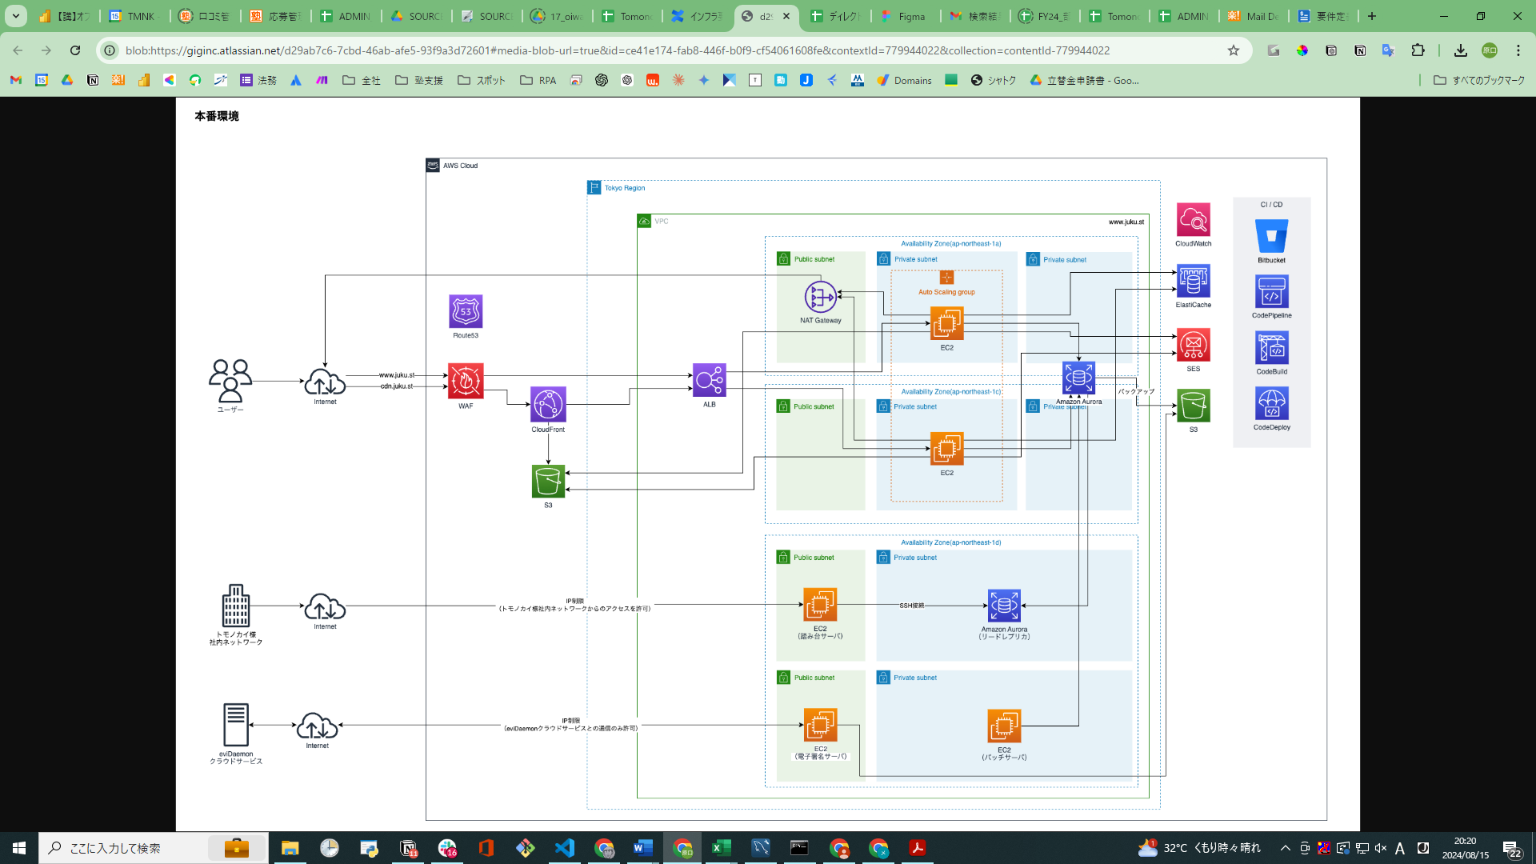

【ステージング環境】

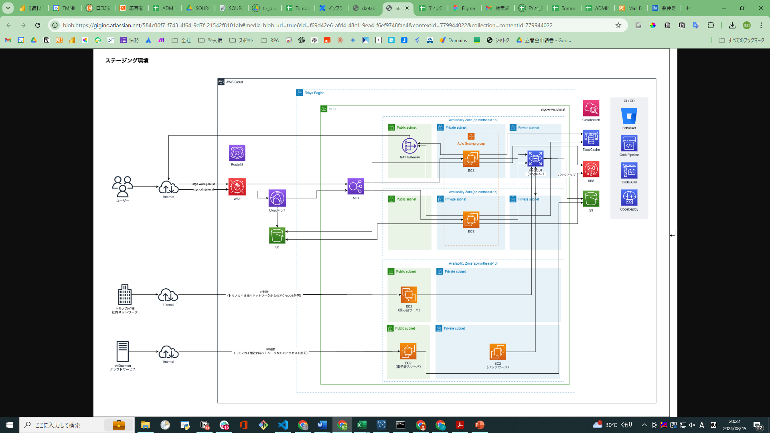

【開発環境】

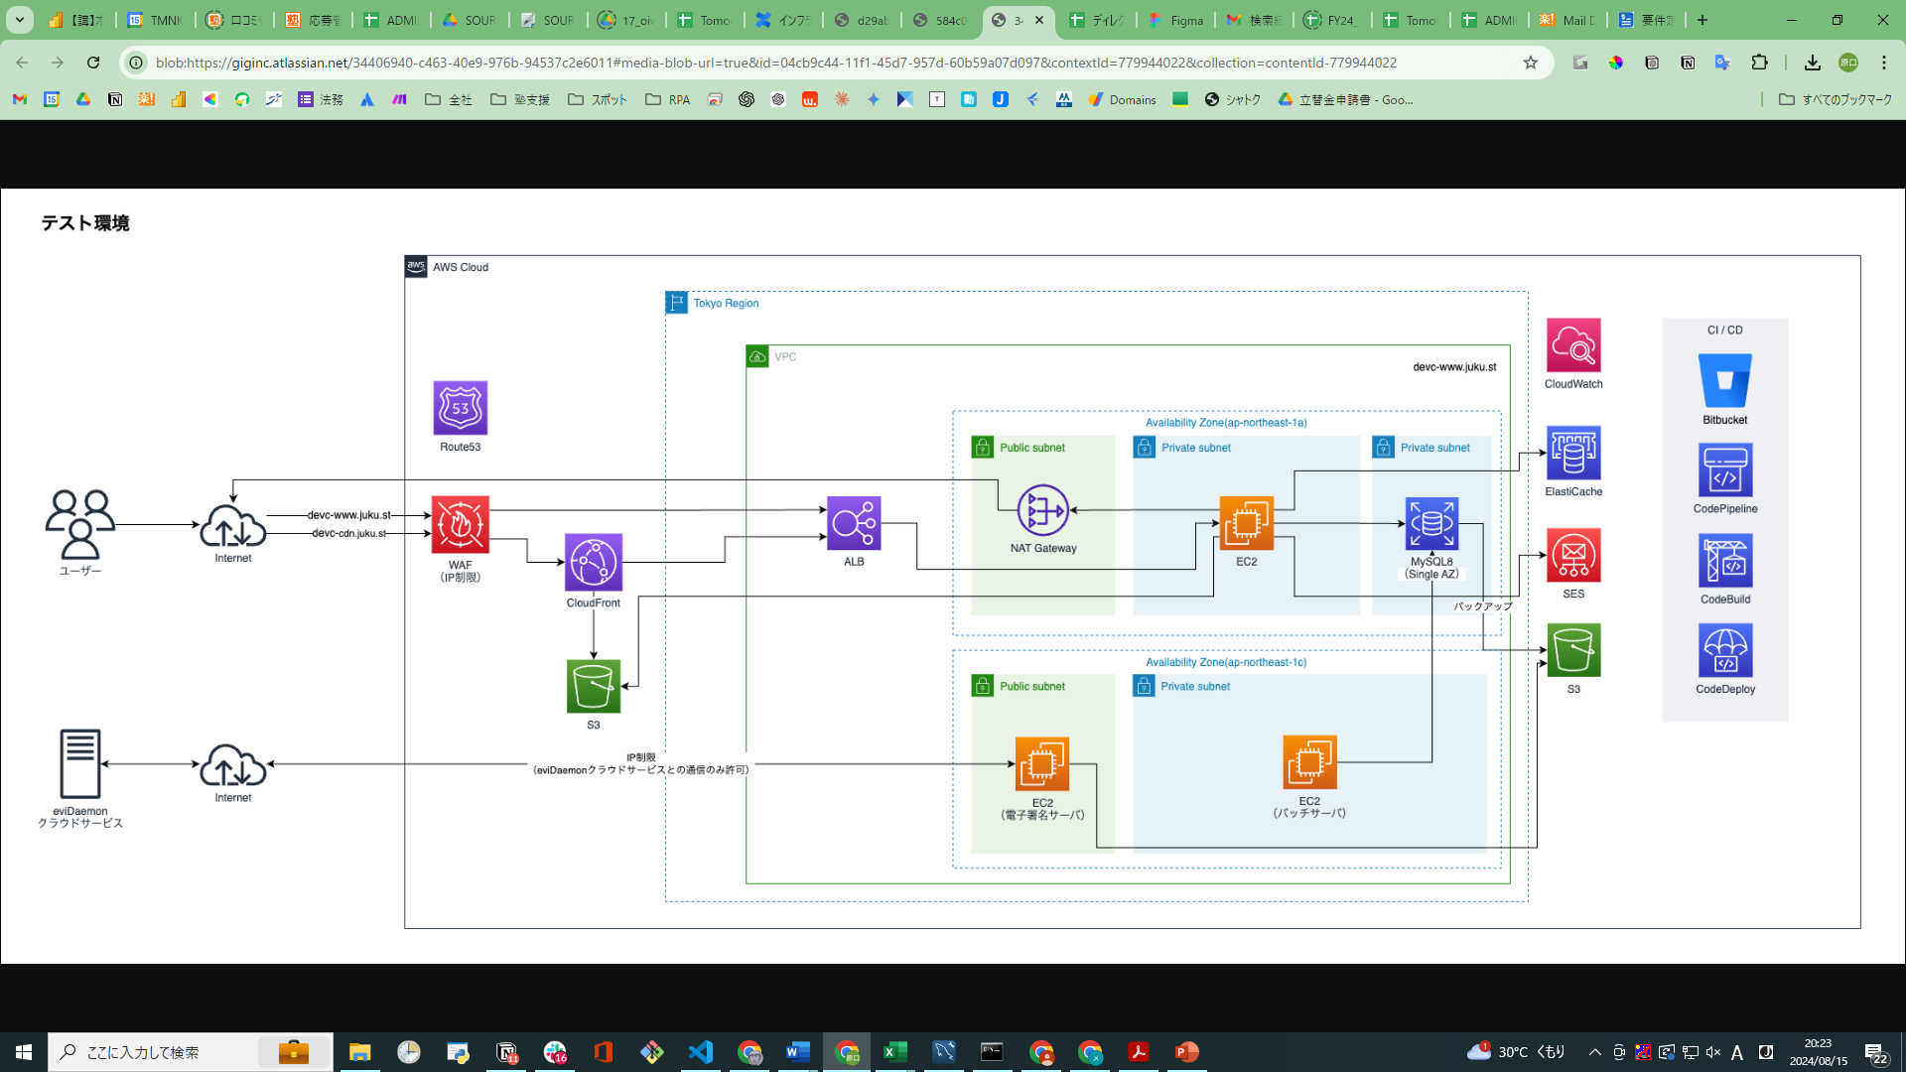

**■各種ミドルウェアバージョン**

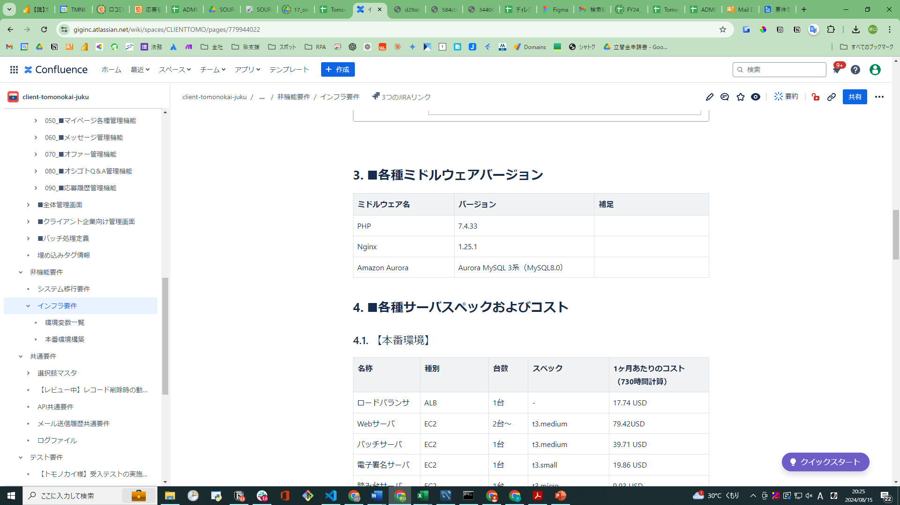

**■各種サーバスペックおよびコスト**

【本番環境】

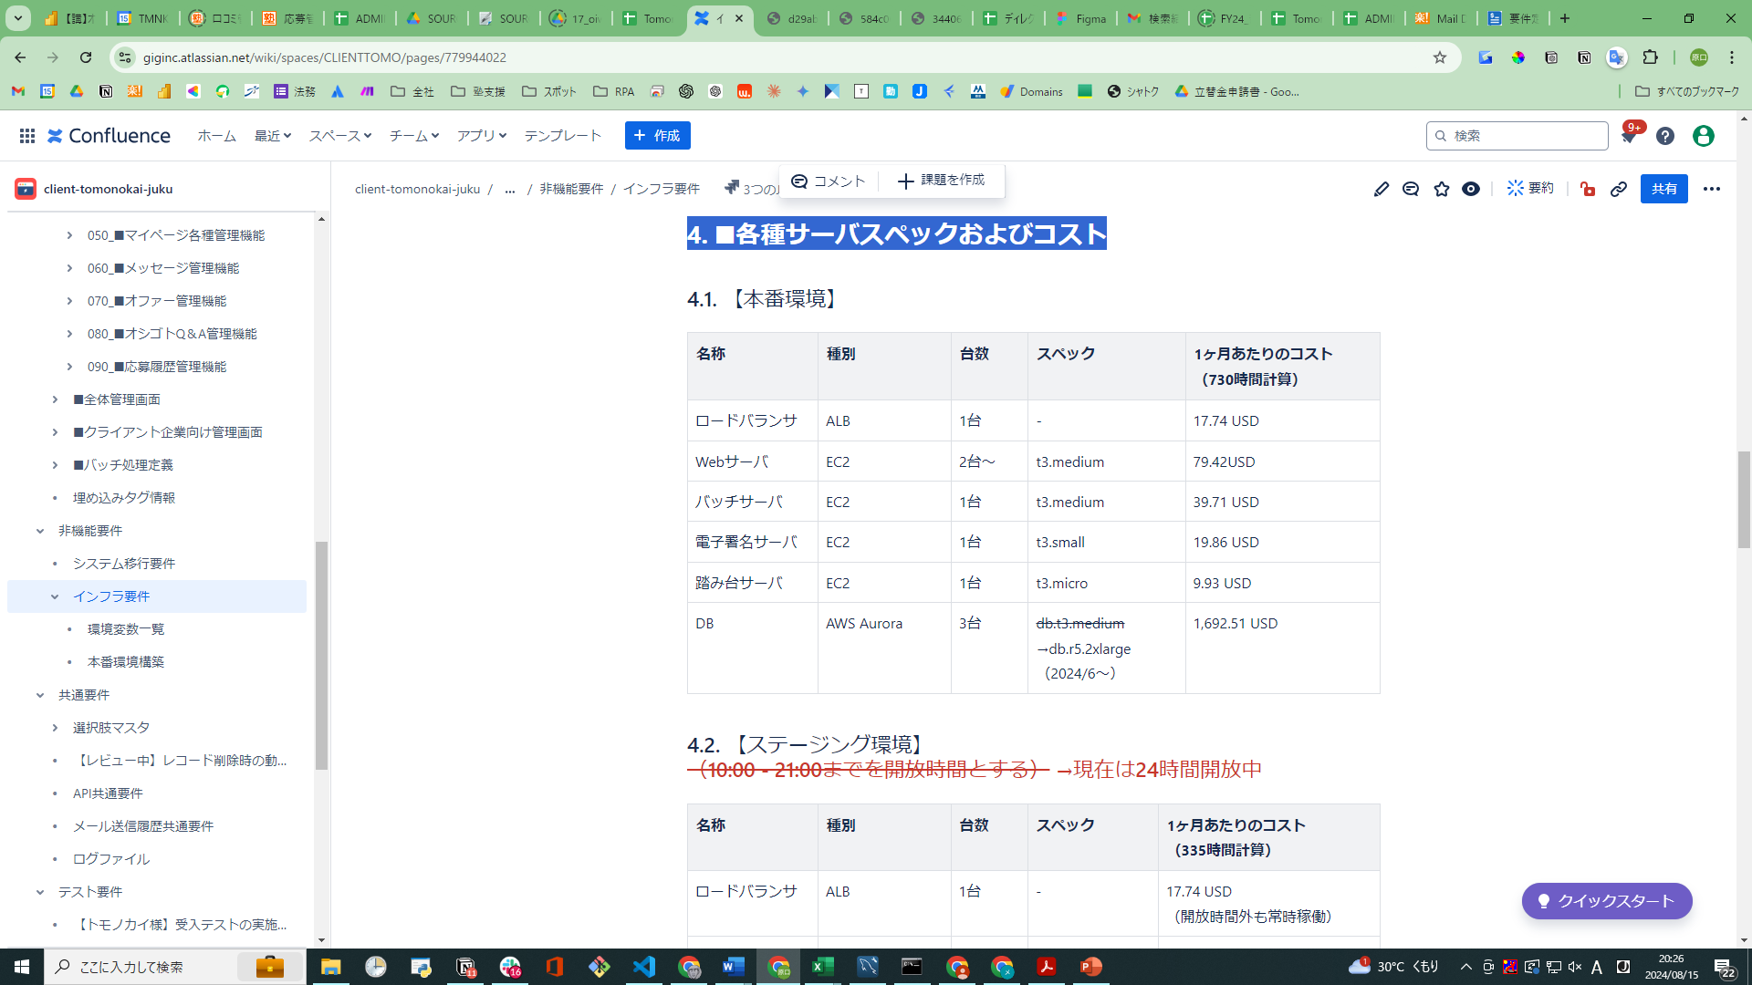

【ステージング環境】

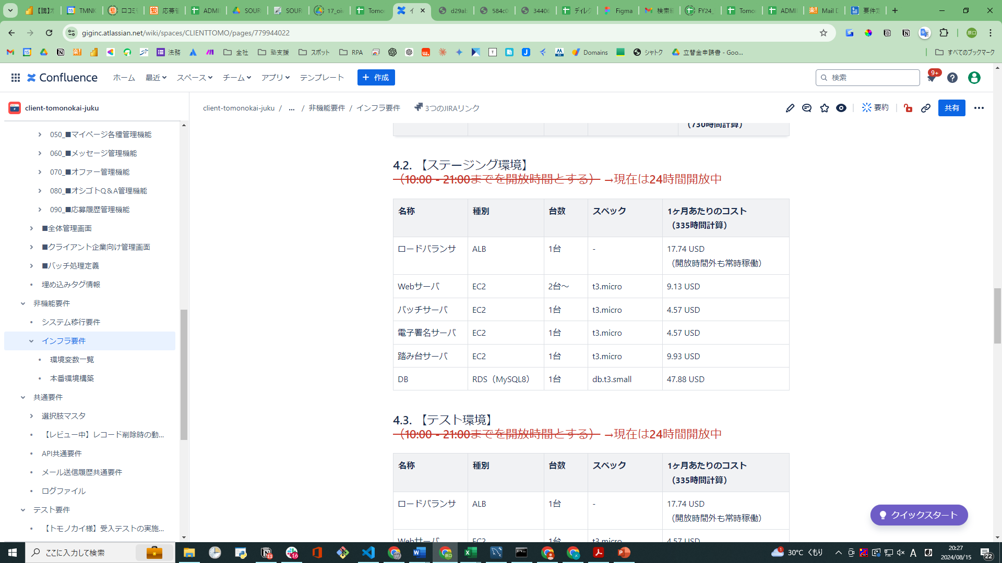

【テスト環境】

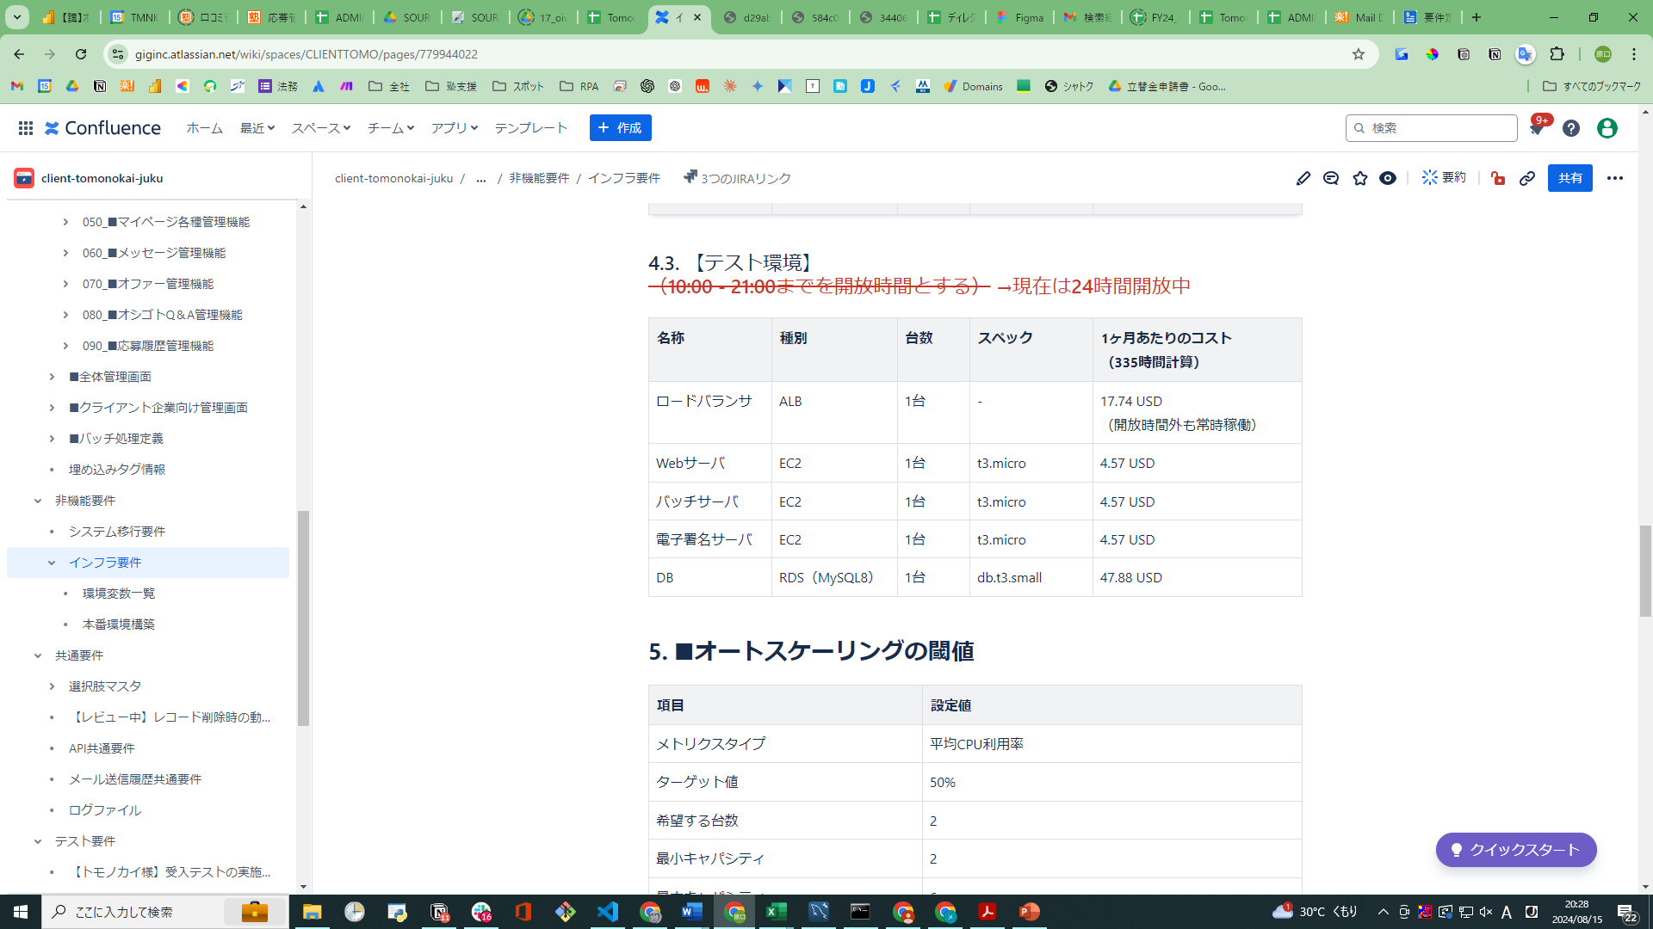

**■オートスケーリングの閾値**

